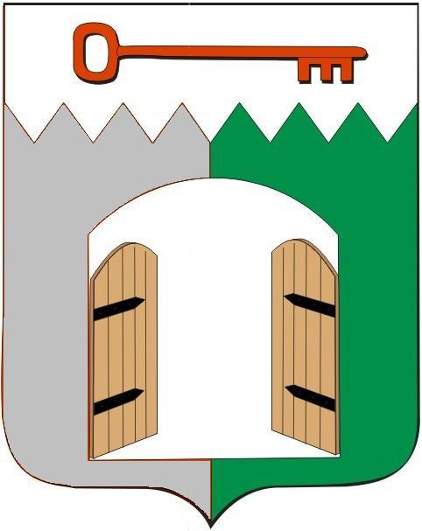

АДМИНИСТРАЦИЯ ИСИЛЬКУЛЬСКОГО ГОРОДСКОГО ПОСЕЛЕНИЯ
ИСИЛЬКУЛЬСКОГО МУНИЦИПАЛЬНОГО РАЙОНА
ОМСКОЙ ОБЛАСТИ

ПОСТАНОВЛЕНИЕ

9 сентября 2024 года № 572/1
г. Исилькуль

О внесении изменений в постановление Администрации Исилькульского городского поселения от 14 августа 2024 года №551 «О проведении конкурсного отбора инициативных проектов Администрацией
Исилькульского городского поселения Исилькульского муниципального района Омской области на территории Исилькульского городского поселения
Исилькульского муниципального района Омской области»

В соответствии с Федеральным законом от 06.10.2003г. №131-ФЗ «Об общих принципах организации местного самоуправления в Российской Федерации», Решением Совета Исилькульского городского поселения Исилькульского муниципального района Омской области от 28 июля 2022 года №56 «Об утверждении положения о порядке выдвижения, внесения, обсуждения, рассмотрения инициативных проектов, а также проведения их отбора на территории Исилькульского городского поселения Исилькульского муниципального района Омской области в целях выдвижения для получения финансовой поддержки за счет межбюджетных трансфертов из бюджета Омской области», руководствуясь Уставом Исилькульского городского поселения, Администрация Исилькульского городского поселения Исилькульского муниципального района Омской области ПОСТАНОВЛЯЕТ:
1. Внести изменения в постановление Администрации Исилькульского городского поселения от 14 августа 2024 года №551 «О проведении конкурсного отбора инициативных проектов Администрацией Исилькульского городского поселения Исилькульского муниципального района Омской области на территории Исилькульского городского поселения Исилькульского муниципального района Омской области»:
  - Пункт 4. изложить в следующей редакции:

Заседание конкурсной комиссии по отбору инициативных проектов на территории Исилькульского городского поселения Исилькульского муниципального района Омской области проводить в течение трёх рабочих дней после завершения срока предоставления замечаний и предложений от граждан по инициативным проектам, внесенным в администрацию Исилькульского городского поселения Исилькульского муниципального района Омской области.
2. Настоящее постановление вступает в силу со дня его подписания и подлежит опубликованию на официальном сайте Администрации Исилькульского городского поселения.
3. Контроль исполнения настоящего постановления оставляю за собой.

Временно исполняющий полномочия главы
Исилькульского городского поселения И.М.Архипов

